轻刻身材管理中心·乌鲁木齐门店选址分析
数据来源 | 抖音来客（到访热度）、美团、高德地图

一、抖音后台：预测到访商圈热度
抖音来客后台预测TOP10兴趣人群到访热度，对目标客群实际到店可能性的预测排序：
排名 | 商圈 | 到访热度
1 | 铁路局 | TOP1
2 | 新疆民俗街/新华南路 | TOP2
3 | 水上乐园 | TOP3
4 | 红山 | TOP4
5 | 友好北路 | TOP5
6 | 河南西路 | TOP6
7 | 乌北站 | TOP7
8 | 喀什西路 | TOP8
9 | 粮校 | TOP9
10 | 自治区博物馆 | TOP10

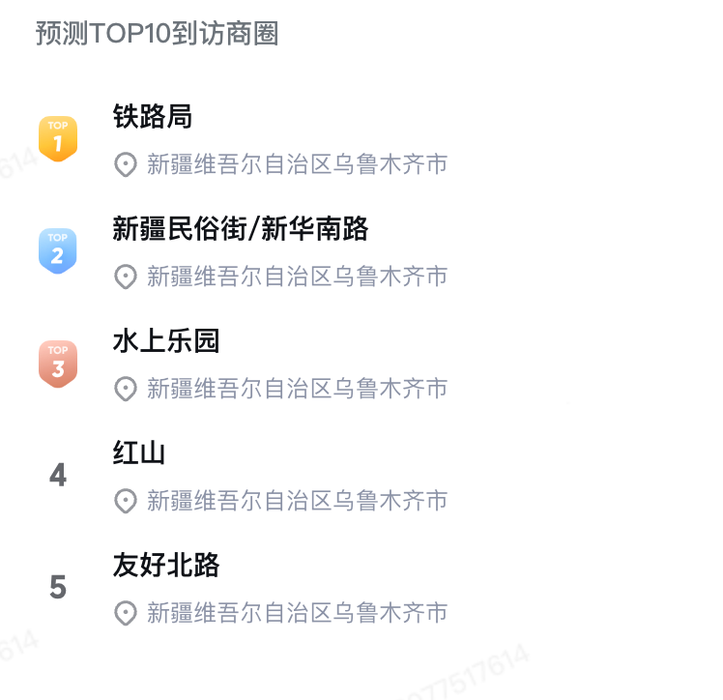
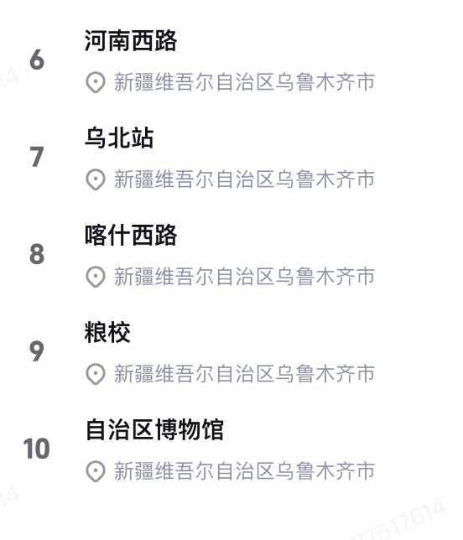

二、美团/高德地图：竞品商户分布
通过美团、高德地图搜索"瘦身""纤体""减肥""美容美体"等关键词，乌鲁木齐在营瘦身塑形类商户如下：
序号 | 商户名称 | 所在商圈 | 数据来源
1 | 良咔瘦身铁路局店 | 铁路局商圈（新市区宁波街） | 美团
2 | 燃放华美文轩 | 新市区喀什东路 | 美团
3 | 燃放万科3088 | 新市区天津路 | 美团
4 | 美亦轻养领秀新城 | 新市区 | 美团
5 | 良咔瘦身万科华府 | 新市区 | 高德地图
6 | 摩可多天津路 | 新市区 | 高德地图
7 | 摩可多京华佳座 | 新市区 | 美团/高德
8 | B365常州街 | 新市区 | 美团

三、交叉验证分析
将抖音到访热度与美团/高德竞品分布叠加对比，得出各商圈的综合判断：
商圈 | 抖音到访热度 | 竞品数量
铁路局 | TOP1 | 10+家+
新疆民俗街/新华南路 | TOP2 | 0家
友好北路 | TOP5 | 2-4家
红山 | TOP4 | 4家
水上乐园 | TOP3 | 1-2家
河南西路/喀什西路 | TOP6/TOP8 | 2-3家
乌北站/粮校/博物馆 | TOP7-10 | 0家

关键发现一：铁路局——三重验证
抖音到访热度TOP1 + 美团/高德竞品最密集（6家+）+ 铁路局本身就是新市区核心生活区。三个独立信号指向同一个结论：这个区域的瘦身塑形市场需求真实存在且已被持续验证。竞品多不是坏事，说明有人愿意为这类服务买单。
关键发现二：民俗街——供需错配
抖音到访热度TOP2，但美团/高德上几乎找不到同类商户。这说明该区域有明确的到访需求，但市场上没有满足需求的供给。属于蓝海机会，但需注意民俗街客流以游客为主，转化逻辑和社区型门店不同。
关键发现三：友好路——错位竞争
抖音到访热度仅排TOP5（低于预期），但竞品定位偏高端（高丽名人纤体等）。说明友好路的流量消费力尚可，适合品牌势能建立后的旗舰店布局

四、重点商圈分析

1. 铁路局商圈 ⭐ 首选
乌鲁木齐新市区老牌生活商圈，以铁路局职工社区为核心，辐射周边3-5公里居民区。核心商业体包括太百购物（YoungPark）等。
抖音数据：预测到访热度全城TOP1，目标客群最有可能实际到店的区域。
竞品情况：6家以上瘦身塑形类商户在营（良卡瘦身、太百减肥体验中心、锦炫阁美容美体、佳丽减肥美容、创鑫美业女子减肥会所、专业减肥），全城最密集。
客群画像：30-45岁中产家庭女性为主，消费稳定，健康意识强，有减脂/塑形需求。
优势：三重验证（抖音TOP1+竞品最密+成熟社区）、铺型匹配度高（30-80㎡为主流面积段）、成本低、社区口碑传播强。

2. 新疆民俗街/新华南路商圈 ⭐ 差异化选择
以新疆国际大巴扎为核心的文旅商圈，日均游客量大，夜间经济活跃。
抖音数据：预测到访热度TOP2，仅次于铁路局。
竞品情况：瘦身塑形类商户为零，蓝海市场。
机会点：供需错配——有到访需求但没有服务供给。可考虑差异化打法（旅游打卡+减脂体验），利用大巴扎网红属性做内容引流。
风险：游客转化率不确定、季节性波动大、民族特色商圈品牌调性需适配。建议作为第二梯队评估。

3. 友好北路商圈 ⭐ 备选旗舰店
乌鲁木齐核心商业地标，聚集美美百货、友好商场、友好时尚购物城等高端商业体。
抖音数据：预测到访热度TOP5，低于铁路局和民俗街。
竞品情况：2家中高端纤体机构（高丽名人、美道家），定位偏高端。
判断：流量质量高但数量不是最高，租金和竞争门槛都偏高。更适合作为品牌旗舰店，待铁路局样板店跑通后再入驻，用核心商圈势能为招商赋能。

4. 其他商圈简要评价
商圈 | 抖音热度 | 建议
水上乐园 | TOP3 | 季节性明显，不推荐首店
红山 | TOP4 | 客群年龄偏大，匹配度一般
河南西路/喀什西路 | TOP6/TOP8 | 商业不成熟，不推荐
乌北站/粮校/博物馆 | TOP7-10 | 边缘区域，不推荐

五、总结
首选：铁路局商圈

原因：在抖音到访热度中排名第一，同时是美团/高德上瘦身塑形竞品最密集的区域（6家+）。两个维度的数据形成互证——有真实的到访需求，也有持续经营的供给方，说明这是一个已经被市场验证过的成熟区域。

次选：友好北路 或 新疆民俗街/新华南路

